Tisková zpráva Praha, 9. 3. 2016

Jsou odlehčené implantáty budoucností zvětšování poprsí?

Poslední zprávy ze světa plastické chirurgie zvěstují, že se blíží možná malá revoluce ve zvětšování poprsí. Izraelská rodinná firma hodlá na trh uvést zcela novou technologii prsních implantátů – silikon odlehčený vzduchovými mikročásticemi. MUDr. Roman Kufa, vedoucí lékař centra estetické medicíny Perfect Clinic, potvrzuje, že se na odborných kongresech o nových typech implantátů opravdu živě mluví…

Proč odlehčovat?

Plastický chirurg Roman Kufa potvrzuje, že na mezinárodních kongresech debatu o nadlehčených implantátech intenzivně vnímá. Hlavní pozitivum nové technologie vidí v trvanlivosti tvaru prsu: „Silikonový implantát, který vložíme do prsu, svojí vahou logicky kvůli gravitaci táhne prs dolů, čímž časem dochází k jeho poklesu, kůže se povoluje. Po letech se tak žena může dočkat další operace, která sice prs pozvedne, ale nevyhne se modelačním řezům v tkáni. Čím větší a těžší implantáty, tím více působí jejich hmotnost na pokles prsu. U velkých velikostí je zatěžována zároveň i páteř. Pokud by tedy lehké silikonové implantáty splňovaly vše potřebné, co současné implantáty, tj. byly by odolné vůči tlaku, držely by tvar, nevyvolávaly by alergické reakce, byly by cenově dostupné a přitom všem lehčí, jistě je uvítáme. Mít dlouhodobě krásný tvar prsou je přece přáním každé ženy, která se pro augmentaci rozhodne.”

Objev z Blízkého východu

Jedna rodina, plastický chirurg a jeho bratr, biomedicínský inženýr, společně vyvynuli silikonový prsní implantát, který může vážit až o 30% méně, než implantáty dosud běžně užívané. Objevitelé říkají, že se jedná o první odlehčený implantát na světě, který zároveň splňuje všechny bezpečnostní, kvalitativní i pocitové prvky. V současné chvíli jsou implantáty podrobovány studiím na lidském těle a usilují o schválení FDA, tedy Úřadem pro kontrolu potravin a léčiv v USA.

Hlavní roli hraje stále silikon, i když jinak.

Zázračným efektem, díky kterému se váha o téměř jednu třetinu sníží, jsou nepatrné mikrokuličky, neboli vzduchové korálky, které jsou přimíchány do silikonové výplně a redukují celkovou váhu implantátu tím, že ji nadlehčují.
Nová technologie natolik zaujala odbornou veřejnost, že se do výzkumu zapojilo už několik světových zemí. Dobrá zpráva je, že izraelský tandem objevitelů zamýšlí odlehčené implantáty uvést na evropský komerční trh dříve než na americký. Důvodem jsou v Evropě příznivější podmínky zdravotních a bezpečnostních testů. V USA je produkt vpuštěn na trh označen certifikátem FDA teprve po splnění přísných kritérií. Jedná se o nejvyšší certifikát na světě, v České republice se jím mohou pochlubit pouze implantáty značek Natrelle a Mentor, které používá i Perfect Clinic.

První augmentace prsou silikonovými implantáty byla provedena v roce 1962 v Texas Charity Hospital ve Spojených Státech. Vývoj za uplynulých 50 let zaznamenaly nejen operační postupy, ale i implantáty samy. Dnes je na trhu jejich již pátá generace. Po mnoho let existují v plastické chirurgii dva nejčastější materiály, které se užívají k výplni implantátů - silikon a saline (neboli solné implantáty). Během doby, kdy se augmentace po celém světě běžně provádí, se augmentační materiály vylepšovaly jen nevýznamně - užívá se např. silikon kohezivní, přibyla augmentace pomocí transferu vlastního tuku. Silikon obecně zaznamenal pro svoje vlastnosti úspěch nejmasivnější a zatím nebyl žádným jiným materiálem překonán.

O Perfect Clinic
Centrum estetické medicíny Perfect Clinic získalo své renomé díky skvělému týmu plastických chirurgů pod vedením Romana Kufy a Zdeňka Prose, a také servisu, který nabízí svým klientům.
Dnes disponuje třemi klinikami v Praze, Brně a Liberci a pečlivě sestavený tým plastických chirurgů zde provádí kompletní škálu estetických plastických operací. V nabídce je zastoupena i cévní chirurgie, mamologie a moderní trend naplňuje i spolupráce s čelistním a ORL specialistou.
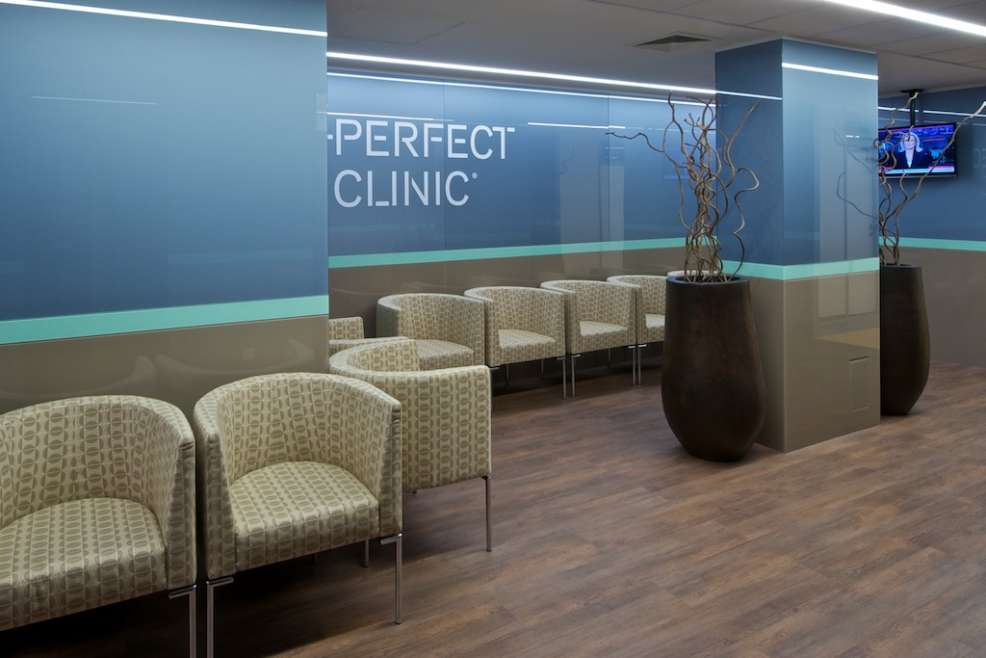
Perfect Clinic - centrum estetické medicíny Praha
Klienti pražské Perfect Clinic mohou očekávat nejmodernější vybavení dvou operačních sálů, maximální komfort a bezpečí a také precizní a vysoce odborné výkony nejen lékařů, ale celého personálu. Součástí kliniky je dospávací intermediální pokoj s plným monitoringem základních životních funkcí a také další pokoje jsou vybaveny mobilní monitorovací technikou. Nechybí nepřetržitý dohled zdravotního personálu včetně pohotovostního lékaře, což u konkurence není vůbec běžné. Perfect Clinic zaměstnává také vlastní tým anesteziologů.
Poslední novinkou kliniky je celé nové patro, věnované pouze miniinvazivním a ambulantním výkonům. Takříkajíc „ na počkání“ se provádí operace víček, uší, zvětšení rtů, výplně vrásek, ambulantní liposukce a některé liftingové zákroky v obličeji a výplně vlastním tukem.
Kromě kratších objednacích lhůt potěší klienty atraktivní design zákrokového sálku i odpočinkové zóny s vlastnoručními podpisy lékařů týmu Kufa – Pros.
Perfect Clinic - centrum estetické medicíny Brno a Liberec
Centra plastické chirurgie jsou vybaveny moderním zákrokovým sálem s technologiemi pro výkon ambulantních operací, konzultační ordinací a v Brně i designovou relaxační místností a zahradním atriem. Tým plastických chirurgů pod vedením MUDr. Romana Kufy zde konzultuje a provádí ambulantní zákroky nevyžadující hospitalizaci.

Perfect Clinic Praha : Kartouzská 10, Praha 5
Perfect Clinic Brno: Jakubská 2, Brno
Perfect Clinic Liberec: Komenského 519, Liberec
www.perfectclinic.cz
FB: Uvažuji o plastické operaci
Youtube: Perfect Clinic

Kontakt pro média:
Linda Skarlandtová | linda@skarlandtova.cz | 602 211 276

